Décédé à 98 ans, Pierre Cardin laisse derrière lui 70 ans de vêtements audacieux

Mise en route – découvrez les mots clés du reportage à l’aide de ces devinettes.
- Je suis une tendance vestimentaire. …………………………………
- Je suis la vie professionnelle. …………………………………
- Je suis un produit artistique. …………………………………
- Je suis ce qu’on porte quand on est habillé. …………………………………
- Je suis un vêtement de femme. …………………………………
- je suis une idée créatrice. …………………………………
- Je suis un créateur de mode. …………………………………
- Je suis un nom propre associé à un produit. …………………………………
- Je suis ce que les gens laissent après leur mort. …………………………………

Regardez le reportage sans le son et cochez les éléments que vous avez vus.
□ le public d’un spectacle □ une scène □ des mannequins □ une maquilleuse
□ des extraits d’interviews□ une boutique □ une photo d’enfance □ des modèles classiques
□ des créations futuristes □ un groupe de rock □ des acteurs célèbres □ un atelier de couture
□ une usine de vêtements □ un paysage chinois □ un château □ une villa futuriste

Regardez le reportage et cochez les éléments que vous avez entendus.
□ artiste □ carrière □ création □ chic
□ vêtement □ inspiration □ modèle □ mode
□ costume □ haute couture □ liberté □ marque
□ défilé □ produit □ art □ couturier

Regardez le reportage sans le son et choisissez le meilleur titre. Si vous avez une meilleure idée, n’hésitez pas à la proposer au groupe. Discutez.
Pierre Cardin, 70 ans de carrière
Le couturier du futur
Un homme d’affaires réussi
………………………………………………………….

Regardez le reportage et remplissez la fiche d’identité.
Fiche d’identité
Nom: ………………..
Profession: ………………..
Origine: ………………..
Nombre d’années de carrière: ………….
Style: ………………..
Passion: ………………..

Regardez le reportage et trouvez le bon résumé. Soulignez les éléments faux.
Le créateur de haute couture Pierre Cardin meurt à l’âge de 98 ans. Sa propre marque qu’il crée en1950 n’a pas beaucoup de succès en France à cause de son style inhabituel. En fait, il doit s’exporter à l’étranger, notamment dans les pays de l’Est, pour se faire un nom dans le métier. C’est en retournant en France qu’il acquiert une notoriété dans le monde de la haute couture.
Pierre Cardin nous quitte après 70 ans de carrière de création artistique. D’origine italienne, il est d’abord l’assistant de Christian Dior avant d’ouvrir sa propre maison de couture. Ses créations futuristes font bientôt sensation. Passionné de son travail, il y consacre toute sa vie et laisse derrière lui l’esprit de la liberté de création. Homme d’affaires visionnaire, il conquiert le marché communiste aussi.
Un des créateurs de mode les plus marquants de XXe siècle s’en va. Ses collections inspirées de la science-fiction le font remarquer très jeune. Travailleur infatigable, il sait transmettre sa philosophie de création autour de lui. Il essaie de conquérir le marché des pays communistes aussi, sans succès. À son retour, il revient à la création de collections plus classiques qui le rendent finalement célèbre.
Regardez le reportage et mettez ses idées principales dans l’ordre.
- .../ Homme d’affaires visionnaire, il a su conquérir le marché communiste aussi.
- .../ Il a travaillé chez Christian Dior avant d’ouvrir sa propre maison de couture.
- .../ Il laisse derrière lui un empire et un héritage immenses.
- .../ Après 70 ans de carrière artistique, le couturier Pierre Cardin nous quitte.
- .../ Il s’est fait connaître surtout avec ses créations futuristes.
- …/ Il a transmis son esprit de liberté créative à ses successeurs.

Regardez le reportage et dites si les affirmations suivantes sont vraies, fausses ou non données. Corrigez les affirmations fausses.
 |  | vrai | faux | ?
1. | Pierre Cardin a été une des figures classiques de l’élégance à la française.  ……………………………………………………………………………………………………………………
2. | Se reposer était aussi important pour lui que de travailler.  ……………………………………………………………………………………………………………………
3. | À son dernier spectacle, ses collègues lui ont rendu hommage.  ........................................................................................................................
4. | Avant de créer sa propre marque, il a travaillé avec Christian Dior.  ……………………………………………………………………………………………………………………
5. | Ses premières créations ont connu un vif succès.  ……………………………………………………………………………………………………………………
6. | Il s’est beaucoup inspiré du style avant-garde.  ……………………………………………………………………………………………………………………
7. | Ses assistants ont beaucoup appris de lui.  ……………………………………………………………………………………………………………………
8. | Il a légué son héritage à une association.  ……………………………………………………………………………………………………………………

Regardez le reportage et complétez le texte avec les éléments manquants ci-dessous.
acquis – affaires – audacieux – dérivés – empire – existence – griffe – héritage – inspiration – marquer – représentation – sensation - sirènes
À la fin d’un spectacle, le public applaudit l’artiste. En septembre dernier, le monde de la mode saluait une dernière fois Pierre Cardin dont la carrière et les créations furent une …………………………… permanente. 70 ans d’idées folles et de vêtements ……………………………. .
- J’ai besoin de travailler, c’est mon ………………………… , il y en a qui jouent aux cartes, d’autres qui font du golf ou du ski, moi, c’est travailler.
Ce fils d’immigrés italiens fait ses armes chez Christian Dior en 1947 avant d’ouvrir sa propre maison en 1950, à l’âge de 24 ans. Ses premières créations font ………………………… .
- La tunique est entrée dans la formule du soir. Elle fait bon ménage avec les formes plus classiques.
Mais la ……………………. Cardin, ce sera ça. Des vêtements futuristes, des robes à cerceaux, des costumes à col mao. Son audace conquiert même les Beatles, tout cela fait très science-fiction.
- Mon …………………………… était très nettement influencée par le cosmos, par tout ce qui est satellites, par tout ce qui est computer laser, par le futur en réalité. Mais je crois que la mode doit ………………………….. le futur et ne doit pas être inspirée du passé. Le passé c’est du costume.
Pour Jean-Paul Gaultier qui était son assistant et qu’on voit ici dans l’ombre du couturier, l’………………………… est immense.
- Tout était permis et il se permettait tout. Et ça, c’est formidable parce qu’il m’a montré donc cette liberté qu’on pouvait avoir, qu’on pouvait prendre soi-même. Et c’est donc ce que j’ai fait et grâce à lui, c’est ça, le sens de la liberté créative.
Pierre Cardin était aussi un homme d’………………………. efficace. Dans les années 80, il réussit à faire des affaires en Chine communiste et en Union Soviétique, deux pays alors peu sensibles aux ………………………… du capitalisme. Son nom devient une marque sur des produits …………………………. de toutes sortes. Amateur d’art et d’architecture, il avait ……………………… le château du Marquis de Sade, en Provence. /…/ Il avait acheté une villa futuriste face à la Méditerranée. À 98 ans, Pierre Cardin laisse derrière lui un ……………………… et une signature qui survivront au couturier.

Regardez le reportage et répondez aux questions suivantes.
- Qu’est-ce qui caractérisait la carrière de Pierre Cardin?
......................................................................................................................................................
- Comment le public a-t-il réagi aux premières créations de Cardin?
......................................................................................................................................................
- Qu’est-ce qui a influencé le plus ses créations?
......................................................................................................................................................
- Qu’est-ce qu’il a transmis à ses assistants?
......................................................................................................................................................
- Dans quel autre domaine a-t-il réussi à avoir du succès?
......................................................................................................................................................
- Quels autres produits portent-ils aussi son nom?
......................................................................................................................................................
- Pourquoi la conquête du marché chinois et russe a-t-elle été importante?
………………………………………………………………………………………………………………………………………………..
Mots croisés
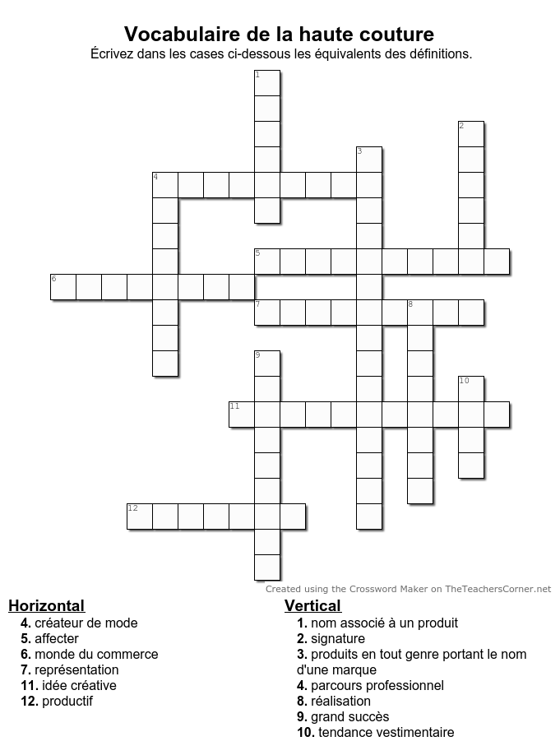
Lisez et réécrivez ce texte brouillé dans sa forme correcte. /les premières et les dernières lettres de chaque mot sont identiques à l’original./
Priere Craidn éitat un couireutr fançrias clèbére puor ses carétinos firutusets. Anavt d'orvuir sa poprer misaon, il a apirps le mitéer cehz Cishtrain Doir. Ses celcolitons s’ipsiniarent sotruot de la sencince-foticin. Pisonasné de son tivraal, il a tirsmans l’epsirt de la lebrité catérive à des garénétnois de citureours. Rusési dnas les arafifes, cniquos le macrhé cimutmonse asusi, il lisase direrère lui un erpime et un harégite imsmenes.
Énigme
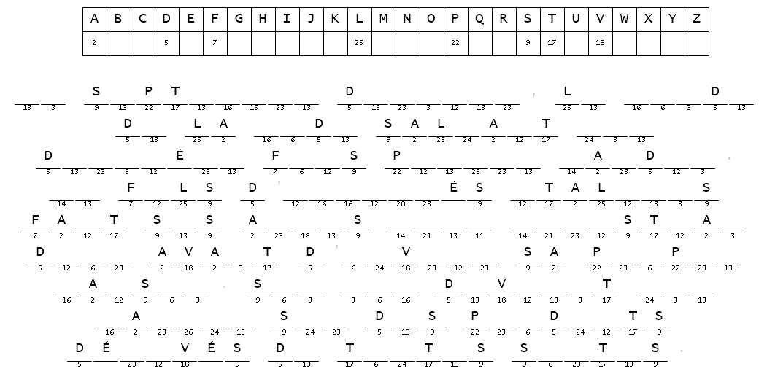
Production écrite
Lisez le texte du reportage et écrivez son résumé en 250-280 mots.

…………………………………………………………………………………………………………………………………………………………….
…………………………………………………………………………………………………………………………………………………………….
…………………………………………………………………………………………………………………………………………………………….
…………………………………………………………………………………………………………………………………………………………….
…………………………………………………………………………………………………………………………………………………………….
…………………………………………………………………………………………………………………………………………………………….
…………………………………………………………………………………………………………………………………………………………….
…………………………………………………………………………………………………………………………………………………………….
…………………………………………………………………………………………………………………………………………………………….
…………………………………………………………………………………………………………………………………………………………….
…………………………………………………………………………………………………………………………………………………………….
…………………………………………………………………………………………………………………………………………………………….
…………………………………………………………………………………………………………………………………………………………….
…………………………………………………………………………………………………………………………………………………………….

